特殊建设工程消防验收申请表

工程名称：与建筑施工许可证、图审合格证一致（印章申请）日期：年 月 日

|  |  |  |  |  |  |  |  |  |  |  |  |  |  |  |  |  |
| --- | --- | --- | --- | --- | --- | --- | --- | --- | --- | --- | --- | --- | --- | --- | --- | --- |
| 建设单位 | |  | | | 联系人 | |  | | | | | 联系电话 | | |  | |
| 工程地址 | |  | | | 类别 | | □新建 □扩建  □改建（装饰装修、改变用途、建筑保温） | | | | | | | | | |
| 工程投资额（万元） | | |  | | 总建筑面积（㎡） | | | | | | | |  | | | |
| 单位类别 | | | 单位名称 | | 资质  等级 | 法定代表人  （姓名、身份证号） | | | | | 项目负责人  （姓名、身份证号） | | | | 联系电话（移动  电话和座机） | |
| 建设单位 | | |  | |  |  | | | | |  | | | |  | |
| 设计单位 | | |  | |  |  | | | | |  | | | |  | |
| 施工单位 | | |  | |  |  | | | | |  | | | |  | |
| 监理单位 | | |  | |  |  | | | | |  | | | |  | |
| 技术服务机构 | | |  | |  |  | | | | |  | | | |  | |
| 《特殊建设工程消防设计审查意见书》  文号〈审查意见为合格的〉 | | | | |  | | | | | | 审查合格日期 | | | |  | |
| 建筑工程施工许可证号、批准开工报告编号或证明文件编号（依法需办理的） | | | | |  | | | | | | 制证日期 | | | |  | |
| 建筑名称 | 结构  类型 | | 使用  性质 | 耐火  等级 | 层数 | | | 高度  (m) | | 长度  (m) | | | 占地面积（㎡) | | 建筑面积（㎡） | |
| 地上 | 地下 | | 地上 | 地下 |
|  |  | |  |  |  |  | |  | |  | | |  | |  |  |
|  |  | |  |  |  |  | |  | |  | | |  | |  |  |
|  |  | |  |  |  |  | |  | |  | | |  | |  |  |
| □装饰装修 | 装修部位 | | | □顶棚 □墙面 □地面 □隔断 □固定家具 □装饰织物 □其他 | | | | | | | | | | | | |
| 装修面积（㎡） | | |  | | | | | 装修所在层数 | | | | |  | | |
| □改变用途 | 使用性质 | | |  | | | | | 原有用途 | | | | |  | | |
| □建筑保温 | 外墙保温材料、  材料类别 | | | 材料：  类别：□A □Bl □B2 | | | | | 屋面保温材料、  材料类别 | | | | | 材料：  类别：□A □Bl □B2 | | |
| 其他保温材料、  材料类别 | | |  | | | | | | | | | | | | |
|  |  | | |  | | | | | | | | | | | | |

（背面有正文）

|  |
| --- |
| **施工过程中消防设施检测情况（如有）** |
| 技术服务机构（印章）：  项目负责人签名： 年 月 日 |
| **建设工程竣工验收消防查验情况及意见** |
| 一、基本情况  建设单位（印章）：  项目负责人签名： 年 月 日 |
| 二、经审查合格的消防设计文件实施情况  设计单位（印章）：  项目负责人签名： 年 月 日  月  日 |
| 三、工程监理情况  监理单位（印章）：  项目总监理工程师签名： 年 月 日  月  日 |
| 四、工程施工情况  消防施工专业分包单位（印章）： 施工总承包单位（印章）：  项目负责人签名： 年 月 日 项目经理签名： 年 月 日  施工总承包单位（印章）:项目经理签名g 年 月  日 |
| 五、消防设施性能、系统功能联调联试情况  建设单位（印章）：  项目负责人签名： 年 月 日  月  日 |
| 备注： |

2、《建筑工程施工许可证》

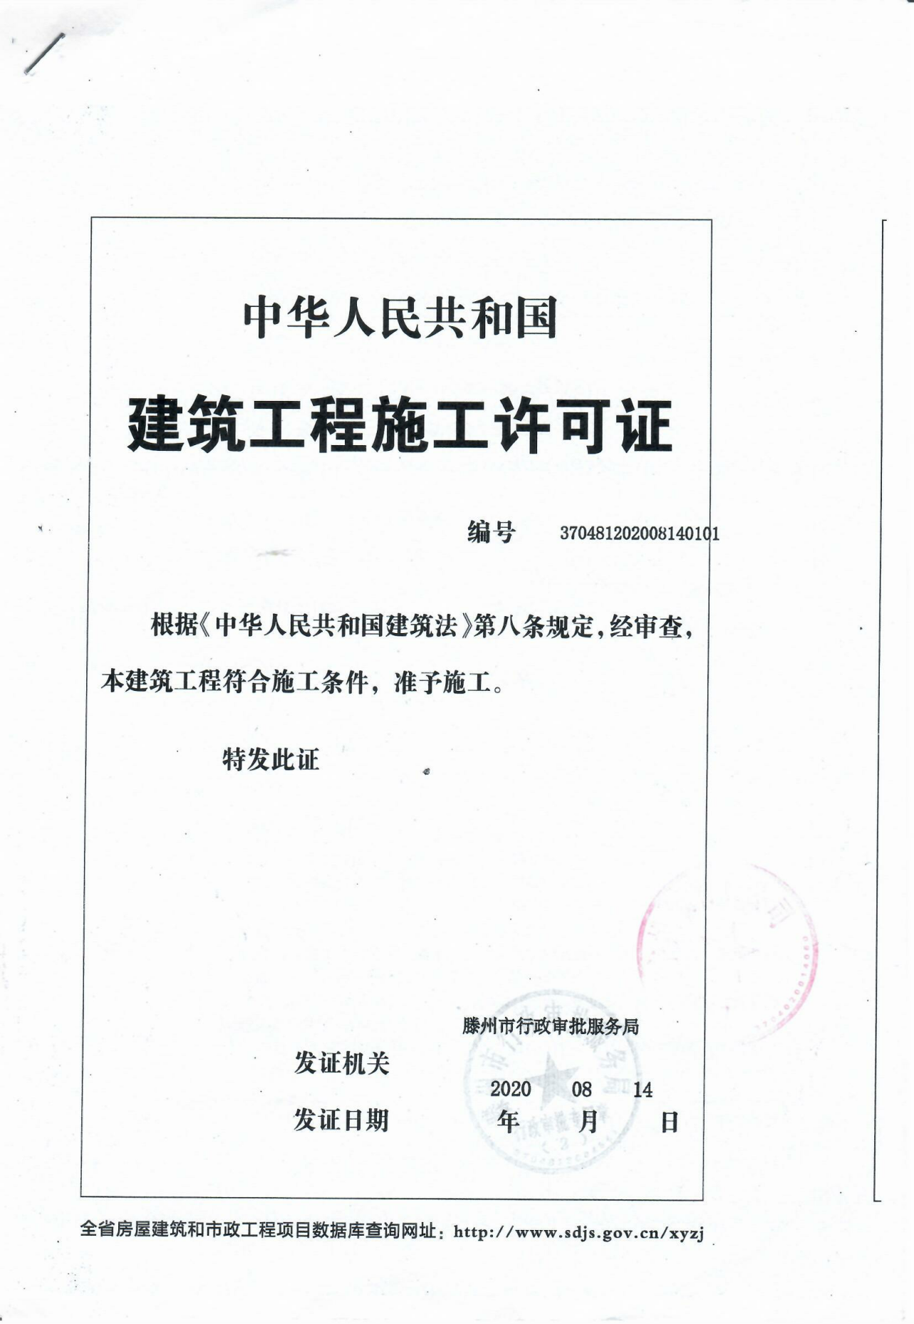

1. 建设工程消防设计审查意见书、施工图审查合格证（审查意见及设计单位回复、设计变更及审批）

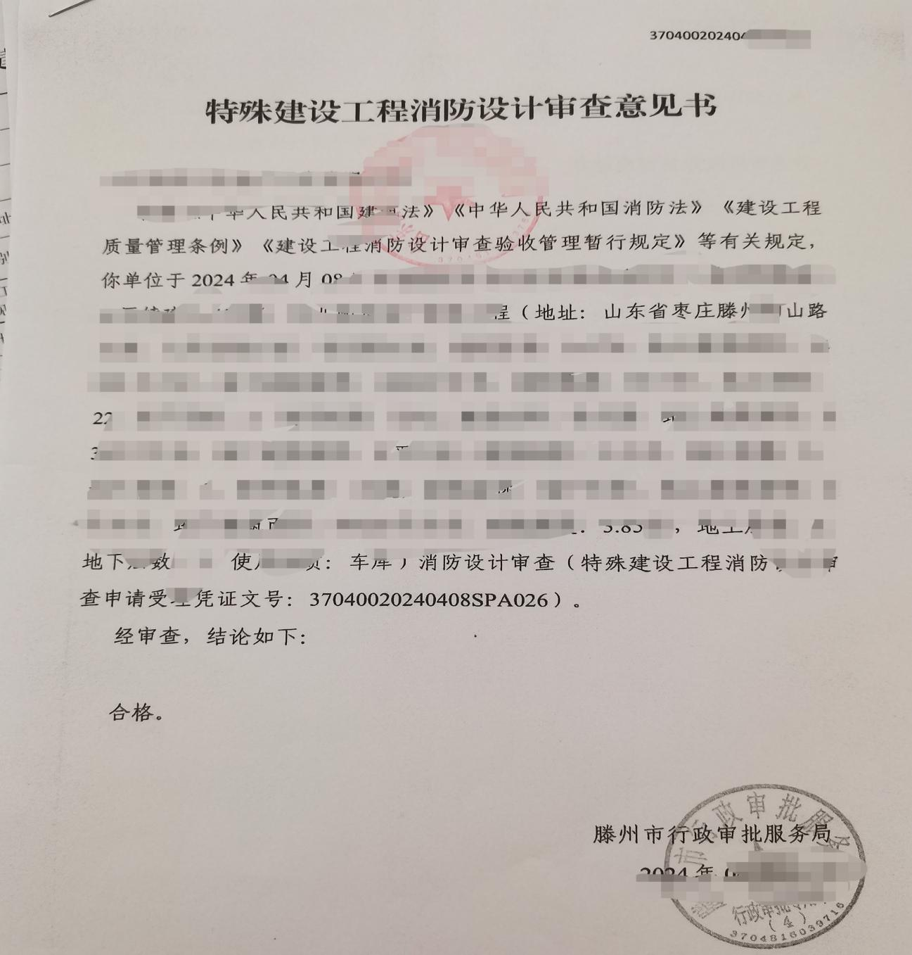

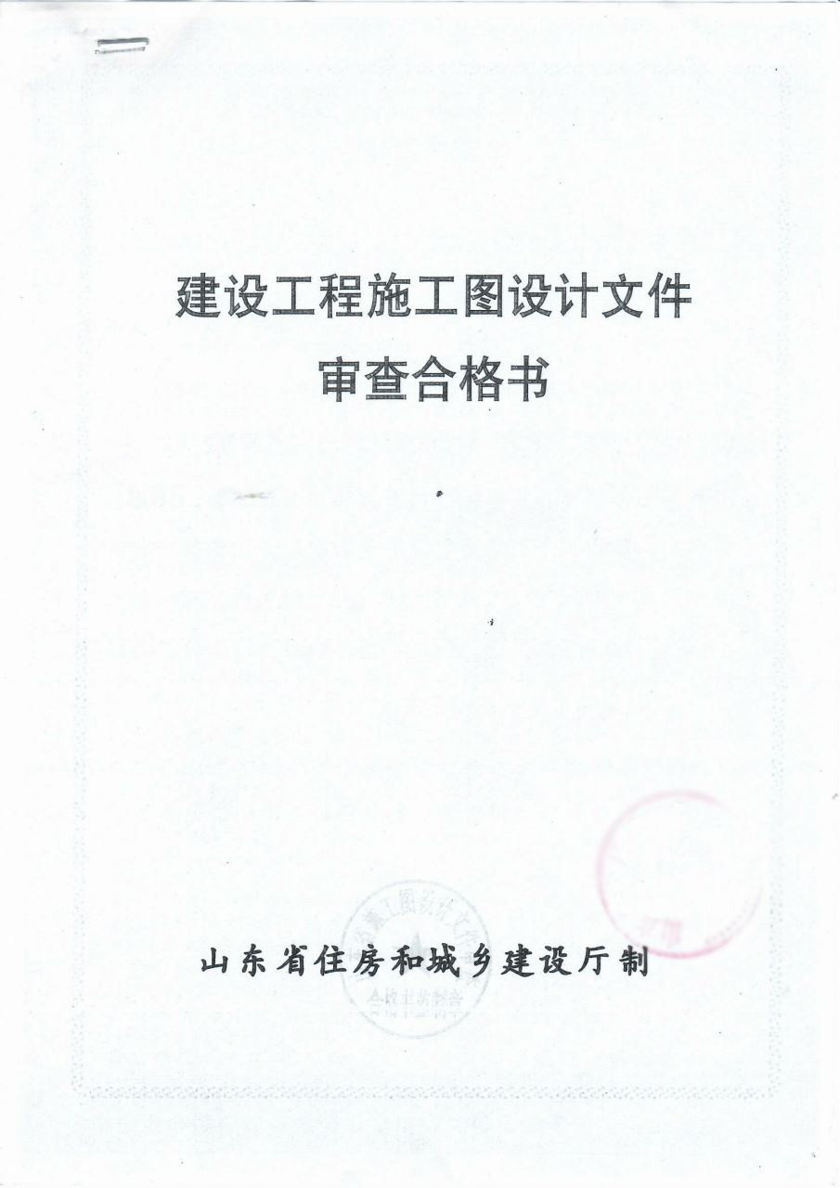

4、

**竣工工程质量验收报告**

|  |  |
| --- | --- |
| 工程名称 |  |
| 建设单位 |  |
| 工程概况 |  |
| 验收人员组成情况 | 设计单位： 施工单位：  监理单位： 勘察单位：  建设单位： |
| 竣工工程质量情况（含工程质量控制资料情况） |  |
| 质量等级评定情况 |  |
| 验收组人员（签字）  设计单位项目负责人：  施工单位技术负责人：  监理单位总监理工程师：  勘察单位负责人:  建设单位项目负责人： 质量负责人：  年 月 日 | |

**工 程 竣 工 报 告**

鲁JJ—007

|  |  |  |  |  |  |
| --- | --- | --- | --- | --- | --- |
| 工程名称 | |  | 结构类型 | |  |
| 工程地址 | |  | 建筑面积 | |  |
| 建设单位 | |  | 开工日期 | |  |
| 设计单位 | |  | 完工日期 | |  |
| 监理单位 | |  | 合同工期 | |  |
| 施工单位 | |  | 工程造价 | |  |
| 竣 工 条 件 具 备 情 况 | 项 目 内 容 | | | 施工单位自检情况 | |
| 完成工程设计和合同约定的情况 | | |  | |
| 技术档案和施工管理资料 | | |  | |
| 主要建筑材料、建筑构配件和设备的进场试验报告（含监督抽检）资料 | | |  | |
| 工程款支付情况 | | |  | |
| 工程质量保修书 | | |  | |
| 工程使用说明书 | | |  | |
| 监督机构责令整改问题的执行情况 | | |  | |
|  | | |  | |
|  | | |  | |
| 已完成设计和合同约定的各项内容，工程质量符合有关法律、法规和工程建设强制性标准，特申请办理工程竣工验收手续。  项目经理：  企业技术负责人：  企业法人代表： （施工单位公章） 年 月 日 | | | | | |
| 监理意见：  项目总监理工程师： （监理单位公章） 年 月 日 | | | | | |

注：工程竣工报告，由施工单位填写。有监理的工程竣工报告还应由项目总监签署监理意见。

山东省建设工程质量监督总站监制



建设工程竣工验收消防查验报告

工 程 名 称：

建设单位（盖章）：

消防查验日期： 年 月 日

填写说明

1．本报告是建设单位实施消防查验的结果汇总，由建设单位负责填写，并作为工程竣工验收报告的附件，在申请消防验收或备案时向消防设计审查验收主管部门一并提交。

2．建设单位委托技术服务机构开展消防设施性能、系统功能联调联试等内容检测检查，检测检查报告应当作为消防查验报告的组成部分；建设单位如未直接和符合从业条件的技术服务机构订立委托合同，在施工过程中自行完成消防设施检测，或在建设工程竣工验收消防查验时自行完成消防设施性能、系统功能联调联试，则本报告中 “技术服务机构”一栏由建设单位及其项目负责人盖章、签字，并承担相应责任和法律后果。

3．本报告是消防设计审查验收主管部门实施消防验收现场评定的重要依据，建设、设计、施工、工程监理和技术服务单位应充分了解其法律后果。填写要求内容真实，语言简练，字迹清楚。

4．本报告一式六份，建设单位、设计单位、施工总承包单位、工程监理单位、技术服务机构、消防设计审查验收主管部门各持一份。

5．表格设定的栏目，应逐项填写；不需填写的，可填“无”。

6．本报告中的所有表格，栏目或内容不够的可自行增加。

7. 各责任主体单位均应在本报告上盖骑缝章。

一、工程概况

|  |  |  |  |  |
| --- | --- | --- | --- | --- |
| 工程名称 |  | | | |
| 工程类别 | □民用建筑 □厂房 □仓库 □储罐或可燃材料堆场 □其他 | | | |
| □新建 □改建（🞎装修🞎建筑保温🞎用途变更） □扩建 □其他 | | | |
| 工程详细  地址 |  | | | |
| 开工日期 |  | 查验日期 | |  |
| 施工许可证号 |  | 总建筑面积 | |  |
| 工程概况 |  | | | |
| 建设单位 |  | | 项目负责人 |  |
| 设计单位 |  | | 项目负责人 |  |
| 施工图  审查机构 |  | | 项目负责人 |  |
| 施工总承包  单位 |  | | 项目负责人 |  |
| 消防施工  单位 |  | | 项目负责人 |  |
| 消防技术  服务机构 |  | | 项目负责人 |  |
| 监理单位 |  | | 总监理  工程师 |  |

二、消防查验实施情况

**（一）消防查验组织及形式**

1．建设单位组织设计、施工、工程监理、技术服务等单位项目负责人或技术负责人，以及有关专家（如有）成立查验组。

2．成立以建设单位项目负责人为组长，各参建单位项目负责人参加的查验组，按照查验程序进行查验。

**（二）消防查验程序**

1．建设单位主持消防查验会议。

2．各参建单位分别汇报工程合同履约情况和在工程建设过程中执行法律、法规和工程建设消防技术标准的情况。

3．审阅各参建单位提供的消防技术档案、应用的消防产品资料和施工管理资料。

4．查验工程消防工程施工质量、消防设施布置情况、消防系统联调联试等。

5．形成工程竣工验收消防查验结果意见并签名。

**（三）查验组人员**

|  |  |  |  |  |
| --- | --- | --- | --- | --- |
| **查验组组成**  **情况** | **参加查验人员** | **工作单位** | **职称/职务** | **签名** |
|  |  |  |  |
|  |  |  |  |
|  |  |  |  |
|  |  |  |  |
|  |  |  |  |
|  |  |  |  |
|  |  |  |  |

（四）查验内容及结论

| **序号** | **查验内容** | | | | | **查验情况** | |
| --- | --- | --- | --- | --- | --- | --- | --- |
| 1 | 完成工程消防设计和合同约定的消防各项内容 | 防火间距、消防车道、安全出口、救援场地和入口的设置是否已完成。 | | | |  | |
| 消防电源和水源是否已开通，消防控制室、消防水泵房和发配电机房等公共消防设施是否已完成。 | | | |  | |
| 涉及消防的火灾自动报警系统、消火栓系统、自动喷水灭火系统、防烟、排烟系统等设施是否已完成。 | | | |  | |
| 其他 | | | |  | |
| 2 | 有完整的涉及消防的各分部分项工程技术档案和施工管理资料 | 涉及消防的建筑材料、建筑构配件和设备的进场检试验报告是否齐全。 | | | |  | |
| 涉及消防的建设工程竣工图纸是否与经审查合格的消防设计文件相符（含纸质和电子图纸）。 | | | |  | |
| 涉及消防的分布分项工程的质量控制资料齐全、完整，并填写质量控制核查记录表（见附件1）。 | | | |  | |
| 其他 | | | |  | |
| 3 | 对工程涉及消防的各分部分项工程已验收合格 | 施工单位是否已单独编制涉及消防的各分部分项工程竣工报告（见附件2），竣工报告经技术负责人、项目负责人审核签字，并加盖单位公章。 | | | |  | |
| 设计单位是否已单独编制涉及消防的各分部分项工程的设计质量检查报告（见附件3），设计质量检查报告应经项目负责人、技术负责人审核签字，并加盖单位公章。 | | | |  | |
| 工程监理单位是否已单独编制涉及消防的分部分项工程质量监理评估报告（见附件4），工程质量监理评估报告经总监理工程师、技术负责人审核签字，并加盖单位公章。 | | | |  | |
| 其他 | | | |  | |
| 4 | 消防设施性能 | 已完成工程消防设计和合同约定的消防各项内容是否符合设计及标准要求。本报告后应附相应的影像资料作为附件5。 | | | |  | |
| 消防设施性能、功能联调联试等检测内容是否完整并检测合格。本报告后应附相应的测试报告作为附件6。 | | | |  | |
| 其他 | | | |  | |
| 竣工消防  查验结论 | |  | | | | | |
| 参加查验单位 | 建设单位 | 施工总承包  单位 | 监理单位 | 消防施工  单位 | 设计单位 | | 消防技术  服务机构 |
| （公章）  项目负责人  年 月 日 | （公章）  项目负责人  年 月 日 | （公章）  总监理  工程师  年 月 日 | （公章）  项目负责人  年 月 日 | （公章）  项目负责人  年 月 日 | | （公章）  项目负责人  年 月 日 |

附件1

质量控制资料核查表

表1

建筑保温工程

|  |  |  |  |  |  |  |  |
| --- | --- | --- | --- | --- | --- | --- | --- |
| 工程名称 | |  | | 建设单位 | |  | |
| 消防施工单位 | |  | | 核查日期 | | 年 月 日 | |
| 类别 | 项目 | | | 份数 | 核查情况 | | |
| 管理  资料 | 设计文件、图纸会审和洽商记录 | | |  |  | | |
| 建筑外墙外保温、屋面保温工程施工技术方案  (重点核查保温工程的设置形式，使用构件和材料的燃烧性能、耐火极限等。) | | |  |  | | |
| 围护结构 | 主要材料、设备和构件的质量证明文件 （出厂检验报告）、进场检验记录、型式检验报告（含墙体外保温系统耐候性检验报告）、进场复验报告 | | |  |  | | |
| 隐蔽工程验收记录和相关图像资料 | | |  |  | | |
| 分项工程质量验收记录 | | |  |  | | |
| 建筑围护结构节能构造现场实体检验记录 | | |  |  | | |
| 建筑外墙外保温系统的防火性能试验报告 | | |  |  | | |
| 外墙外保温系统防护层完整性验收报告 | | |  |  | | |
| 其他 |  | | |  |  | | |
|  | | |  |  | | |
| 核查意见： | | | | | | | |
| 消防施工单位  技术负责人 | | |  | 监理单位  总监理工程师 | | |  |

表2

火灾自动报警系统

|  |  |  |  |  |  |  |  |
| --- | --- | --- | --- | --- | --- | --- | --- |
| 工程名称 | |  | | 建设单位 | |  | |
| 消防施工单位 | |  | | 核查日期 | | 年 月 日 | |
| 类别 | 项目 | | | 份数 | 核查情况 | | |
| 前期 | 图纸会审、技术交底记录 | | |  |  | | |
| 设计变更、技术核定单 | | |  |  | | |
| 施工组织设计 （方案） | | |  |  | | |
| 开工报告 | | |  |  | | |
| 出厂 检验 | 设备（材料）相关证件汇总表 | | |  |  | | |
| 设备（材料）检查记录 | | |  |  | | |
| 隐蔽 验收 记录 | 配管配线隐蔽验收记录 | | |  |  | | |
| 电缆敷设隐蔽验收记录 | | |  |  | | |
| 消防配电线路隐蔽验收记录 | | |  |  | | |
| 安装 检查 试验 记录 | 各类安装检查记录 | | |  |  | | |
| 各类测试、试验记录 | | |  |  | | |
| 调试报告 | | |  |  | | |
| 自检报告 | | |  |  | | |
| 运行记录 | | |  |  | | |
| 竣工报告 | | |  |  | | |
| 设备移交清单 | | |  |  | | |
| 其他 |  | | |  |  | | |
|  | | |  |  | | |
|  | | | | | | | |
| 消防施工单位  技术负责人 | | |  | 监理单位  总监理工程师 | | |  |

表3

自动喷水灭火系统

|  |  |  |  |  |  |  |  |
| --- | --- | --- | --- | --- | --- | --- | --- |
| 工程名称 | |  | | 建设单位 | |  | |
| 消防施工单位 | |  | | 核查日期 | | 年 月 日 | |
| 类别 | 项目 | | | 份数 | 核查情况 | | |
| 前期 | 图纸会审、技术交底记录 | | |  |  | | |
| 设计变更、技术核定单 | | |  |  | | |
| 施工组织设计 （方案） | | |  |  | | |
| 开工报告 | | |  |  | | |
| 设备组件系统 | 主要设备（材料）、组件相关证件出厂合格证、入场检查记录等 | | |  |  | | |
| 与系统相关的电源、备用动力、电气设备以及联动控制设备检查合格证明 | | |  |  | | |
| 隐蔽 验收 记录 | 管道隐蔽验收记录 | | |  |  | | |
| 消防配电线路隐蔽验收记录 | | |  |  | | |
|  | | |  |  | | |
| 安装 检查 试验 记录 | 各类安装施工检查记录 | | |  |  | | |
| 系统试压记录表、系统管道冲洗记录表、系统联动控制功能测试、试验记录、系统调试记录等 | | |  |  | | |
| 调试报告 | | |  |  | | |
| 自检报告 | | |  |  | | |
| 竣工报告 | | |  |  | | |
| 设备移交清单 | | |  |  | | |
| 其他 |  | | |  |  | | |
|  | | |  |  | | |
| 核查意见： | | | | | | | |
| 消防施工单位  技术负责人 | | |  | 监理单位  总监理工程师 | | |  |

表4

消火栓系统

|  |  |  |  |  |  |  |  |
| --- | --- | --- | --- | --- | --- | --- | --- |
| 工程名称 | |  | | 建设单位 | |  | |
| 消防施工单位 | |  | | 核查日期 | | 年 月 日 | |
| 类别 | 项目 | | | 份数 | 核查情况 | | |
| 前期 | 图纸会审、技术交底记录 | | |  |  | | |
| 设计变更、技术核定单 | | |  |  | | |
| 施工组织设计 （方案） | | |  |  | | |
| 开工报告 | | |  |  | | |
| 出厂 检验 | 设备（材料）相关证件汇总表 | | |  |  | | |
| 设备（材料）检查记录 | | |  |  | | |
| 隐蔽 验收 记录 | 管道隐蔽验收记录 | | |  |  | | |
| 消防配电线路隐蔽验收记录 | | |  |  | | |
|  | | |  |  | | |
| 安装 检查 试验 记录 | 各类安装检查记录 | | |  |  | | |
| 各类测试、试验记录 | | |  |  | | |
| 调试报告 | | |  |  | | |
| 自检报告 | | |  |  | | |
| 竣工报告 | | |  |  | | |
| 设备移交清单 | | |  |  | | |
| 其他 |  | | |  |  | | |
|  | | |  |  | | |
| 核查意见： | | | | | | | |
| 消防施工单位  技术负责人 | | |  | 监理单位  总监理工程师 | | |  |

表5

气体灭火系统

|  |  |  |  |  |  |  |  |
| --- | --- | --- | --- | --- | --- | --- | --- |
| 工程名称 | |  | | 建设单位 | |  | |
| 消防施工单位 | |  | | 核查日期 | | 年 月 日 | |
| 类别 | 项目 | | | 份数 | 核查情况 | | |
| 前期 | 图纸会审、技术交底记录 | | |  |  | | |
| 设计变更、技术核定单 | | |  |  | | |
| 施工组织设计 （方案） | | |  |  | | |
| 开工报告 | | |  |  | | |
| 出厂 检验 | 设备（材料）相关证件汇总表 | | |  |  | | |
| 设备（材料）检查记录 | | |  |  | | |
| 隐蔽 验收 记录 | 管道隐蔽验收记录 | | |  |  | | |
| 消防配电线路隐蔽验收记录 | | |  |  | | |
|  | | |  |  | | |
| 安装 检查 试验 记录 | 各类安装检查记录 | | |  |  | | |
| 各类测试、试验记录 | | |  |  | | |
| 调试报告 | | |  |  | | |
| 自检报告 | | |  |  | | |
| 竣工报告 | | |  |  | | |
| 设备移交清单 | | |  |  | | |
| 其他 |  | | |  |  | | |
|  | | |  |  | | |
| 核查意见： | | | | | | | |
| 消防施工单位  技术负责人 | | |  | 监理单位  总监理工程师 | | |  |

表6

防（排）烟系统

|  |  |  |  |  |  |  |  |
| --- | --- | --- | --- | --- | --- | --- | --- |
| 工程名称 | |  | | 建设单位 | |  | |
| 消防施工单位 | |  | | 核查日期 | | 年 月 日 | |
| 类别 | 项目 | | | 份数 | 核查情况 | | |
| 前期 | 图纸会审、技术交底记录 | | |  |  | | |
| 设计变更、技术核定单 | | |  |  | | |
| 施工组织设计 （方案） | | |  |  | | |
| 开工报告 | | |  |  | | |
| 出厂 检验 | 设备（材料）相关证件汇总表 | | |  |  | | |
| 设备（材料）检查记录 | | |  |  | | |
| 隐蔽 验收 记录 | 风管隐蔽验收记录 | | |  |  | | |
| 消防配电线路隐蔽验收记录 | | |  |  | | |
|  | | |  |  | | |
| 安装 检查 试验 记录 | 各类安装检查记录 | | |  |  | | |
| 各类测试、试验记录 | | |  |  | | |
| 调试报告 | | |  |  | | |
| 自检报告 | | |  |  | | |
| 竣工报告 | | |  |  | | |
| 设备移交清单 | | |  |  | | |
|  | | |  |  | | |
| 其他 |  | | |  |  | | |
|  | | |  |  | | |
| 核查意见： | | | | | | | |
| 消防施工单位  技术负责人 | | |  | 监理单位  总监理工程师 | | |  |

表7

钢结构防火涂料涂装工程

|  |  |  |  |  |  |
| --- | --- | --- | --- | --- | --- |
| 工程名称 |  | | 建设单位 |  | |
| 消防施工  单位 |  | | 核查日期 | 年 月 日 | |
| 类别 | 资料核查内容 | | | 核查情况记录 | |
| 前期 | 防火涂料涂装工程施工方案 | | |  | |
| 其他 | | |  | |
| 防火涂料基本情况 | 含产品厂家、品牌、型号、耐火极限、涂层厚度、用量等 | | |  | |
| 产品质量 | | |  | |
| 其他 | | |  | |
| 验收检查记录 | 涂层外观质量验收记录 | | |  | |
| 涂层表面裂纹、表面平整度、涂层粘结强度、涂层抗压强度等验收检查情况 | | |  | |
| 涂层厚度及耐火极限验收检查情况 | | |  | |
| 其他 | | |  | |
| 其 他 |  | | | | |
| 验收意见： | | | | | |
| 施工单位  技术负责人 | |  | 监理单位  总监理工程师 | |  |

表8

建筑工程消防产品使用情况检查登记表

| **序号** | **产品名称** | **规格**  **型号** | **生产企业名称** | **使用**  **数量** | **质量证明方式** | **证明文件及编号** |
| --- | --- | --- | --- | --- | --- | --- |
| 1 | 防火门 |  |  |  |  |  |
| 2 | 防火卷帘 |  |  |  |  |  |
| 3 | 防火卷帘控制器 |  |  |  |  |  |
| 4 | 防火卷帘用卷门机 |  |  |  |  |  |
| 5 | 防火窗 |  |  |  |  |  |
| 6 | 室外消火栓 |  |  |  |  |  |
| 7 | 消防水泵接合器 |  |  |  |  |  |
| 8 | 消防泵 |  |  |  |  |  |
| 9 | 手抬机动消防泵 |  |  |  |  |  |
| 10 | 消防电气控制装置（消防泵控制设备） |  |  |  |  |  |
| 11 | 固定消防给水设备（消防气压给水设备、消防自动恒压给水设备、消防增压稳压给水设备、消防气体顶压给水设备、消防双动力给水设备等） |  |  |  |  |  |
| 12 | 室内消火栓箱 |  |  |  |  |  |
| 13 | 消防软管卷盘 |  |  |  |  |  |
| 14 | 消火栓按钮 |  |  |  |  |  |
| 15 | 室内消火栓 |  |  |  |  |  |
| 16 | 消防水枪 |  |  |  |  |  |
| 17 | 消防接口 |  |  |  |  |  |
| 18 | 有衬里消防水带 |  |  |  |  |  |
| 19 | 消防炮 |  |  |  |  |  |
| 20 | 自动寻的喷水灭火装置 |  |  |  |  |  |
| 21 | 微水雾滴灭火设备 |  |  |  |  |  |
| 22 | 预作用报警阀组 |  |  |  |  |  |
| 23 | 感温自启动灭火装置 |  |  |  |  |  |
| 24 | 湿式报警阀 |  |  |  |  |  |
| 25 | 干式报警阀 |  |  |  |  |  |
| 26 | 雨淋报警阀 |  |  |  |  |  |
| 27 | 压力开关 |  |  |  |  |  |
| 28 | 水流指示器 |  |  |  |  |  |
| 29 | 喷水灭火设备-通用阀门（消防信号闸阀、清防电磁阀、消防闸阀、消防信号蝶阀、消防截止阀等） |  |  |  |  |  |
| 30 | 洒水喷头 |  |  |  |  |  |
| 31 | 早期抑制快速响应(ESFR）喷头 |  |  |  |  |  |
| 32 | 扩大覆盖面积洒水喷头 |  |  |  |  |  |
| 33 | 水雾喷头 |  |  |  |  |  |
| 34 | 水幕喷头 |  |  |  |  |  |
| 35 | 家用喷头 |  |  |  |  |  |
| 36 | 消防联动控制器 |  |  |  |  |  |
| 37 | 火灾报警控制器 |  |  |  |  |  |
| 38 | 火灾显示盘 |  |  |  |  |  |
| 39 | 火灾声和/或光警报器 |  |  |  |  |  |
| 40 | 火灾探测器 |  |  |  |  |  |
| 41 | 手动火灾报警按钮 |  |  |  |  |  |
| 42 | 消防应急广播设备 |  |  |  |  |  |
| 43 | 消防电话 |  |  |  |  |  |
| 44 | 消防控制室图形显示装置 |  |  |  |  |  |
| 45 | 测温式电气火灾监控探测器 |  |  |  |  |  |
| 46 | 剩余电流式电气火灾监控探测器 |  |  |  |  |  |
| 47 | 电气火灾监控设备 |  |  |  |  |  |
| 48 | 点型可燃气体探测器 |  |  |  |  |  |
| 49 | 独立式可燃气体探测器 |  |  |  |  |  |
| 50 | 可燃气体报警控制器 |  |  |  |  |  |
| 51 | 消防设备应急电源 |  |  |  |  |  |
| 52 | 消防电气控制装置（消防电动开窗机控制装置） |  |  |  |  |  |
| 53 | 消防电动装置（淌防电动开窗机） |  |  |  |  |  |
| 54 | 消防电气控制装置（防排烟风机控制设备） |  |  |  |  |  |
| 55 | 防火阀 |  |  |  |  |  |
| 56 | 排烟防火阀 |  |  |  |  |  |
| 57 | 排烟阀 |  |  |  |  |  |
| 58 | 排烟口 |  |  |  |  |  |
| 59 | 排油烟气防火止回阀 |  |  |  |  |  |
| 60 | 消防排烟风机 |  |  |  |  |  |
| 61 | 挡烟垂壁 |  |  |  |  |  |
| 62 | 气体灭火系统 |  |  |  |  |  |
| 63 | 二氧化碳灭火系统 |  |  |  |  |  |
| 64 | 灭火装置（二氧化碳、惰性气体等灭火装置） |  |  |  |  |  |
| 65 | 油浸变压器排油注氮灭火装置 |  |  |  |  |  |
| 66 | 干粉灭火系统 |  |  |  |  |  |
| 67 | 干粉灭火装置 |  |  |  |  |  |
| 68 | 细水雾灭火系统 |  |  |  |  |  |
| 69 | 泡沫发生装置 |  |  |  |  |  |
| 70 | 泡沫混合装置 |  |  |  |  |  |
| 71 | 泡沫泵 |  |  |  |  |  |
| 72 | 泡沫灭火设备——专用阀门及附件 |  |  |  |  |  |
| 73 | 泡沫喷射装置 |  |  |  |  |  |
| 74 | 泡沫消火栓箱 |  |  |  |  |  |
| 75 | 轻便式泡沫灭火装置 |  |  |  |  |  |
| 76 | 闭式泡沫-水喷淋装置 |  |  |  |  |  |
| 77 | 消防应急照明灯具 |  |  |  |  |  |
| 78 | 消防应急标志灯具 |  |  |  |  |  |
| 79 | 消防应急照明复合标志灯具 |  |  |  |  |  |
| 80 | 应急照明控制器 |  |  |  |  |  |
| 81 | 消防安全标志 |  |  |  |  |  |
| 82 | 集中电源 |  |  |  |  |  |
| 83 | 应急照明配电箱 |  |  |  |  |  |
| 84 | 防火涂料 |  |  |  |  |  |
| 85 | 防火封堵材料 |  |  |  |  |  |
| 86 | 防火板材 |  |  |  |  |  |
| 87 | 阻燃处理剂 |  |  |  |  |  |
| 88 | 阻火圈 |  |  |  |  |  |
| 89 | 耐火电缆 |  |  |  |  |  |
| 90 | 阻燃电缆 |  |  |  |  |  |
| 91 | 耐火电缆槽盒 |  |  |  |  |  |
| 92 | 灭火器 |  |  |  |  |  |
| …… |  |  |  |  |  |  |
| 填表说明  1.“质量证明方式”栏应如实注明产品为强制性认证或型式检验，如非强制性认证产品且未进行型式检验的填写“/”；  2.强制性认证（3C）产品，证明文件及编号应填写产品的《中国国家强制性产品认证证书》编号和产品认证发证检验报告编号；  3.型式检验产品，证明文件及编号应填写型式检验报告的编号；  4.产品规格型号和适用数量应如实填写；  5.防火门、防火卷帘等产品具备不同规格型号或需要分类的，应自行添加行分类填写；  6.根据建设工程使用消防产品的实际情况可自行删减，未在表中列出的，可自行添加。  7.对于建设工程使用消防产品不能提供所列项目信息的，应在表格对应位置填写“/”。 | | | | | | |

检查人： 检查日期：

附件2

消防工程竣工报告（施工单位）

|  |  |  |  |  |  |
| --- | --- | --- | --- | --- | --- |
| 工程名称 |  | 建筑面积/  工程规模 |  | 工程地址 |  |
| 总承包  单位 |  | 工程类别 | □新建 □改建（□装修□建筑保温□用途变更） □扩建 □其他 | | |
| 消防专业施工单位 |  |
| 工程概况 |  | | | | |
| 消防工程质量情况 |  | | | | |
| 消 防  工程质量  自评意见 | 项目负责人（签字）：  （施工总承包单位盖章）  项目负责人（签字）：  （消防专业施工单位盖章）  年 月 日 | | | | |

附件3

消防工程设计质量检查报告

|  |  |  |  |  |  |
| --- | --- | --- | --- | --- | --- |
| 工程名称 |  | 建筑面积／  工程规模 |  | 工程地址 |  |
| 设计单位 |  | 工程类别 | □新建 □改建（□装修□建筑保温□用途变更） □扩建 □其他 | | |
| 建设工程设计执行情况 |  | | | | |
| 质量检查意见 | 项目负责人（签字，执业印章）：  （单位盖章）  年 月 日 | | | | |

附件4

消防工程质量监理评估报告

|  |  |  |  |  |  |
| --- | --- | --- | --- | --- | --- |
| 工程名称 |  | 建筑面积／  工程规模 |  | 工程地址 |  |
| 监理单位 |  | 工程类别 | □新建 □改建（□装修□建筑保温□用途变更） □扩建 □其他 | | |
| 开工日期 |  | 竣工日期 |  | | |
| 合同工期 |  | 工程造价 |  | | |
| 质量评估意见 | 总监理工程师 （签字，执业印章）：  （单位盖章）  年 月 日 | | | | |

6、有效期内消防设施检测报告(仅限设置自动消防设施的工程)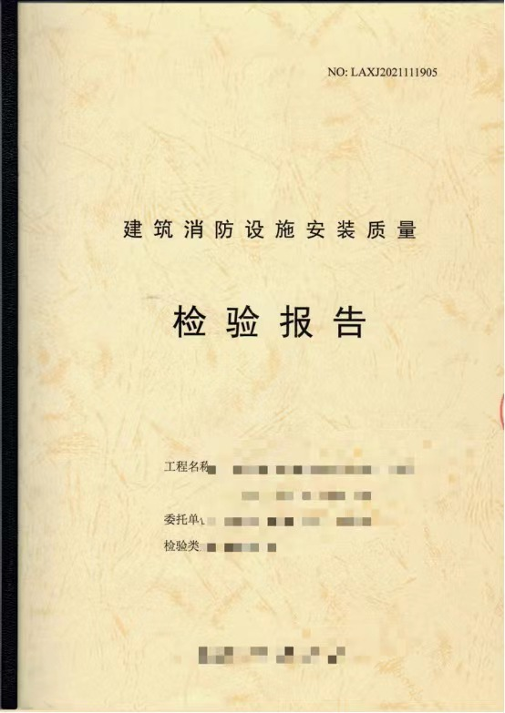

1. 有防火性能要求的建筑构件、消防设施、建筑材料(含建筑保温材料)的检测报告、检验合格证、出厂合格证复印件(加盖建设单位公章）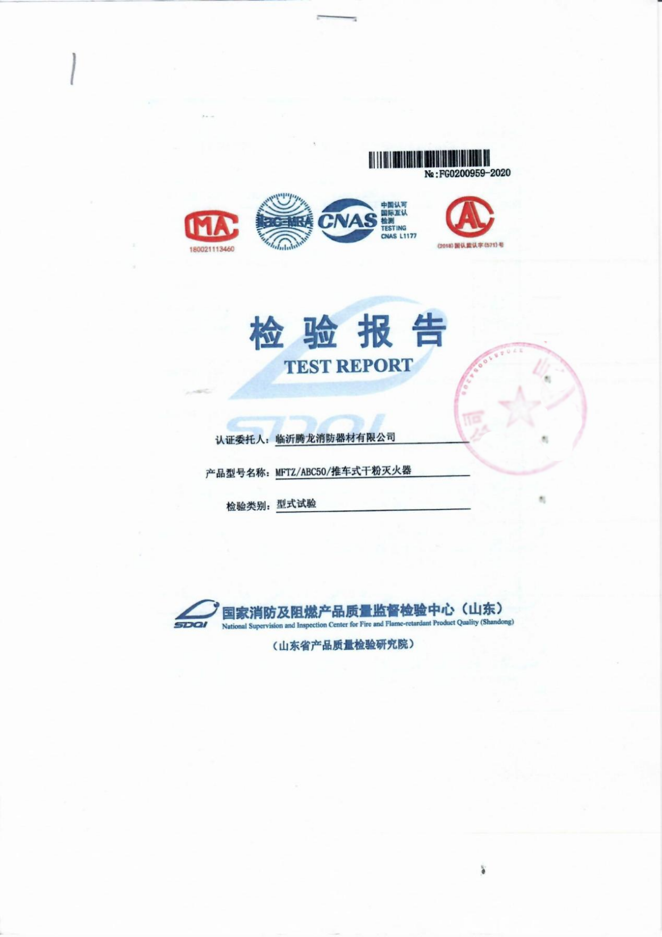

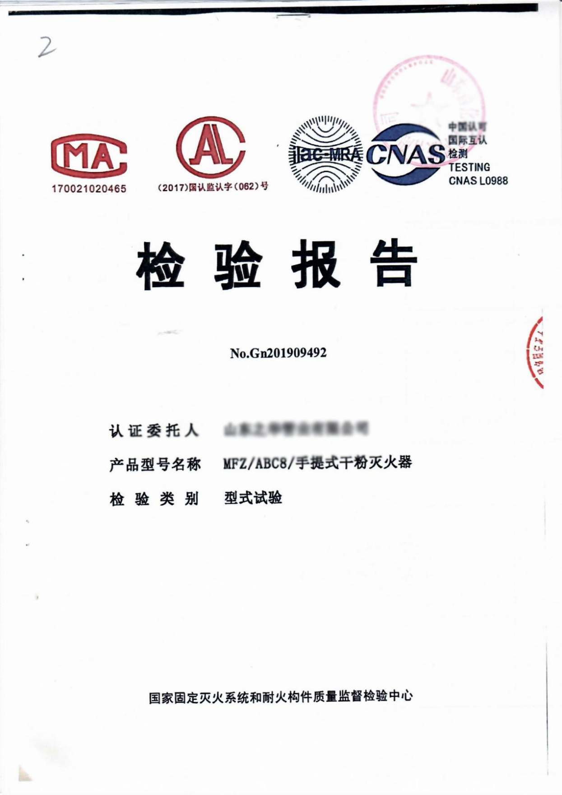

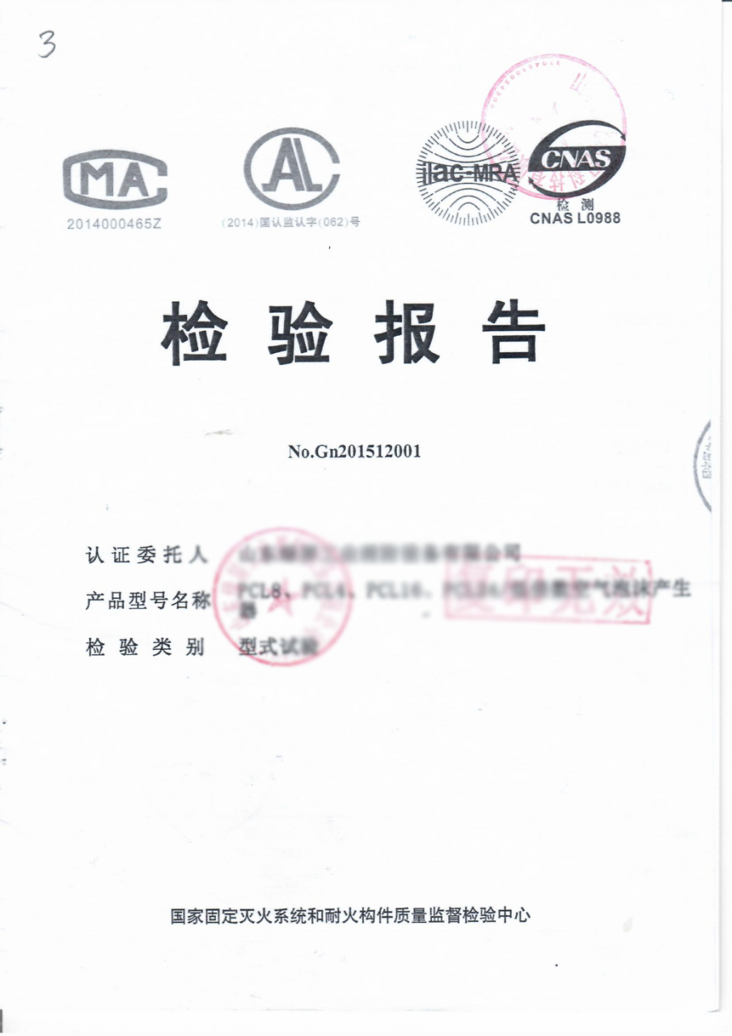

8、工程竣工图纸(电子版)

用U盘拷贝审查合格的图纸

9、消防工程设计、施工、监理单位的资质证书

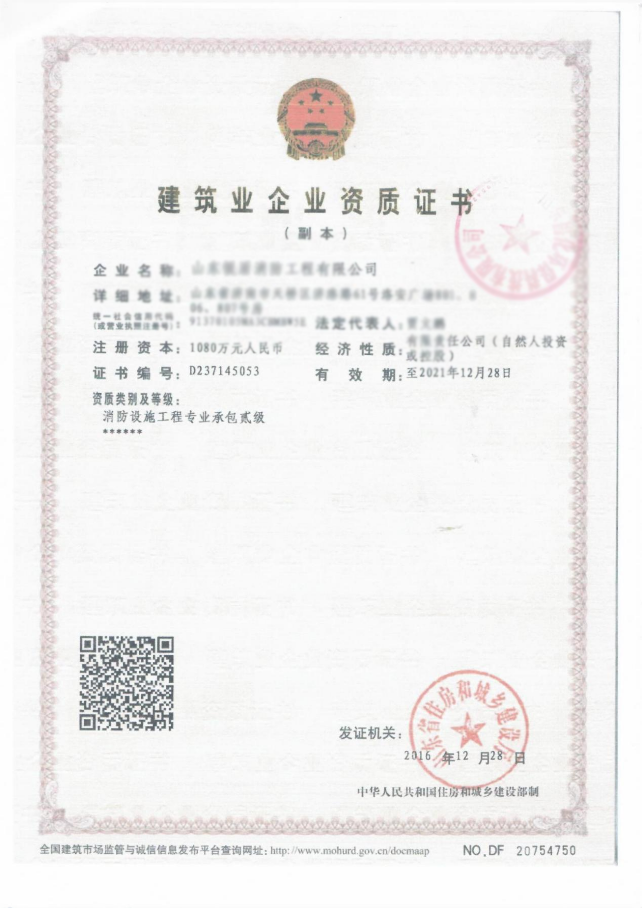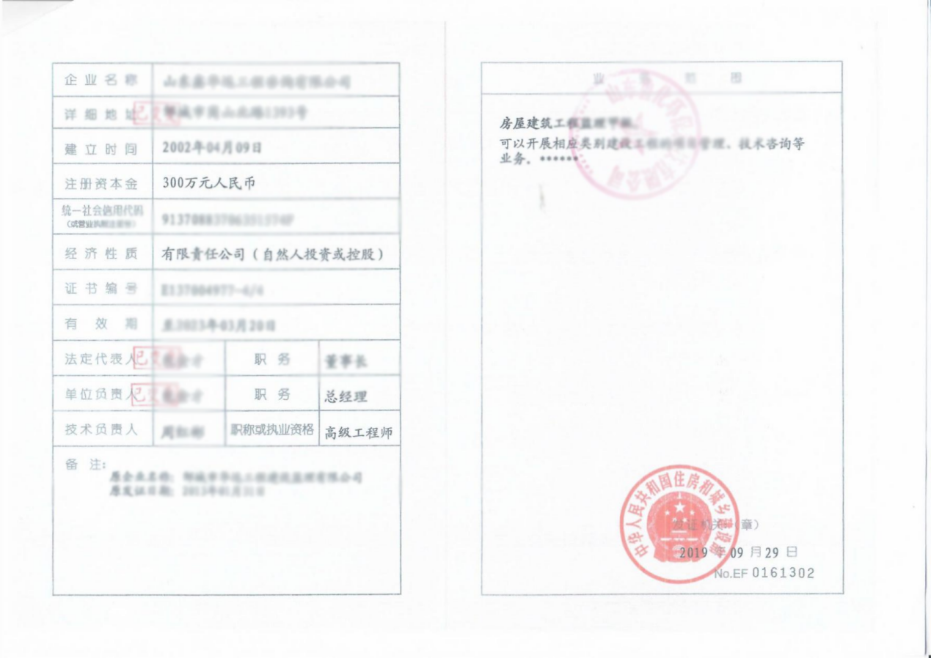

10、法人建设单位授权委托书、受委托人身份任复印件(加盖建设单位公章)

